福建省直单位货物（设备）竞价报价文件（格式）
附件一：
网上竞价竞价函
致：福建省承诚招标代理有限公司
根据贵方关于（项目名称）、（项目编号）福建省直单位货物（设备）采购、2016-CCZB-FJS017 网上竞价项目及服务的采购文件，签字代表（全名、职务）黄焰、商务经理经正式授权并代表竞价方 （竞价方名称、地址）福州联晟电子工程有限公司、福州市台江区宁化街道上浦路南侧富力中心C区C2#13层16商务办公 参与贵方组织的本此网上竞价活动，并提交以下文件正副本各一份。
（1）竞价一览表
（2）所供设备及安装质量的保证和售后服务承诺(包括维保)
（3）资格证明文件（企业营业执照、税务登记证、组织机构代码证、法人授权委托书、报价承诺书）
（4）按竞价须知要求提供的全部文件
（5）以转帐、电汇形式提交的竞价保证金，金额为 叁仟 元。
据此函，签字代表宣布同意如下：
1、竞价方将按竞价招标文件规定履行合同责任和义务。
2、竞价方已详细审查全部竞价文件，包括修改文件（如有的话）以及全部参考资料和相关附件。我们完全理解并同意放弃对这方面有不明及误解的权利。
3、保证依据竞价招标文件要求和我公司竞价书的承诺，及时与用户签订供货合同，按竞价书承诺的价格及时向福建省直单位提供高质量的产品和服务。
4、本项目竞价招标文件、竞价方的报价文件包括对售后服务的承诺对我方具有同等约束力。
5、获得竞价供货资格后若无法按约定条款履行义务或有拆、换设备及零件，贵方有权取消我方竞价供货资格，接受按政府采购有关法规对我方的处罚。
- 本竞价有效期自网上竞价报价文件递交截止时间起60个日历日。
7、如果在规定的竞价报价文件递交截止时间后，竞价方在竞价有效期内撤回竞价，其竞价保证金将被没收。
8、与本竞价有关的一切正式往来通讯请寄：
地址： 福州市台江区宁化街道上浦路南侧富力中心C区C2#13层16商务办公 邮编： 350000
电话： 0591-83894511 传真： 0591-83836171
竞价代表姓名、职务： 黄焰、商务经理
手机： 13599446647
竞价方全称（加盖公章）： 福州联晟电子工程有限公司
日期 2016年 12月 22日
附件二：
竞价一览表

竞价方全称（加盖公章）：福州联晟电子工程有限公司 竞价项目编号： 2016-CCZB-FJS017
合同包 | 品目号 | 货物名称 | 品牌型号 | 原产地 | 原产商全称 | 配置和参数 | 数量 | 单价 | 小计 | 交货期
1 | 1 | 彩色文件处理设备 | 佳能imageRUNNER ADVANCE C3320L | 中山 | 佳能（中山）办公设备有限公司 | 1、机型:具有复彩色印、打印、扫描功能一体机；2、幅面:A5-A3； 3、打印、复印速度:打印速度:黑白(A4) 20页/分， 彩色(A4) 20页/分。复印速度：黑白(A4) 20页/分 彩色(A4) 20页/分；4、打印分辨率:1200×1200dpi；5、传真速度:70页/分；6、扫描光学分辨率:600dpi；7、内存容量 (MB):4GB；8、显示屏:彩色中文触摸屏9寸；9、接口:USB2.0，网络接口；10、标配自动双面器:标配；11、进纸系统:Windows 8/7/Vista/2000/XP 家庭版/专业版/Server 2003/Mac OS X v10.3-10.4或更高版本/Linux；12、出纸能力: 1-999页；13、鼓粉参数:另外配置鼓粉三套；14、支持操作系统:支持Android 和iOS系统；15、其他:CPU: 1.33G Hz(双核) 内存容量：4GB 硬盘容量：320GB(标配)；标配鞍式文件处理器。原厂原包装供货，制造商五年上门免费保修,提供的设备为原厂家原包装，不得有拆封迹象。 | 1台 | 48000 | 48000 | 合同签订三个工作日内安装完成。
1 | 2 | 工作站 | 主机HP 280 Pro G2 MT Business PC-H2010000025显示器：HP V223 | 重庆 | 惠普（重庆）有限公司 | 1、CPU核数(核): 酷睿双核；2、CPU主频(GHz):3.3GHz 3M缓存；3、硬盘总容量(GB):500G；4、内存总容量(GB):4G DDRIII 1333；5、主板:英特尔TCM安全芯片组，主板集成（不接受第三方加配）网络同传,硬盘还原保护功能,双硬盘隔离卡,支持内外网隔离卡；6、显卡:2G高清图形显卡；7、显存频率(MHz):集成；8、显存位宽(Bit):集成；9、声卡:集成HD Audio，支持5.1声道声卡；10、网卡:10-100-1000M自适应网卡；11、光驱:DVD刻录光驱；12、机箱:310W,后IO安全盖板；13、接口:6个 USB3.0+2个USB2.0端口、2个串口，原厂主板集成2个PS/2接口（不接受第三方加配）；14、操作系统:出厂预装正版 WIDOWS 7 PRO；15、键盘:原厂ps/2防水功能键盘；16、鼠标:原厂USB光电鼠标；17、显示器:22英寸LED背光高清液晶显示屏；厂家CTO方式送货上门，原厂原包装不接受供应商的私自拆封改配，所有设备出厂信息登记为最终用户信息，可通过厂家售后服务电话或官网查询验证，原厂商整机含显示器5年7×24小时上门服务,三年硬盘不返还,主机和显示器提供整机5年原厂全保及上门（延保费用包含在内），提供的设备为原厂家原包装，不得有拆封迹象。 | 2台 | 6550 | 13100 | 合同签订三个工作日内安装完成。
总价：----陆万壹仟壹佰---元整-（大写） ￥： 61100元 （小写）

竞价代表签字： 黄焰 职务： 商务经理
日期： 2016年12月22日
附件三：
所供设备及安装质量的保证和售后服务承诺(包括维保)
（内容自拟）
1、质量技术
（1）、提供的是全新的货物
（2）、国产的货物及有关服务符合中华人民共和国的设计和制造生产或行业标准。
（3）、进口货物及有关服务符合原产地和/或中华人民共和国的设计制造生产或行业标准。
（4）、所提供的货物在提供给采购单位前具有完全的所有权，采购单位在中华人民共和国使用该货物或货物的任何一部分时，免受第三方提出的包括但不限于侵犯其专利权、商标权、工业设计权等知识产权和抵押权在内的担保物权的起诉。
（5）、所提供的货物具有行政主管部门颁发的资质证书或国家质量监督部门的产品《检验报告》。货到验收时，提供货物的产品合格证、质量保证文件。若中标后，按合同规定完成货物的安装，并达到验收标准。
（6）、承担货物运输、安装调试，提供验收检测说明书、图纸等其他类似的义务。提供的货物符合国家质量标准，具有国家认可的质检部门出具的质量鉴定书。
2、设备安装及调试
（1）、我方负责将原包装设备运至用户所在处并提供设备的免费安装。
（2）、我方在设备安装前派人员进行实地勘察，设计安装调试方案，确保有关线路设计合理、运行可靠、维护方便。
（3）、我方负责组织专业技术人员进行设备安装调试，向用户提供必须的基本备，保证各项安装工作顺利进行。
（4）、设备验收前，我方提供完整的技术资料（包括产品说明书、用户手册、出厂明细表或装箱单、制造厂合格证书及其他相关文件资料）。
（5）、我方向用户提供安装和维修所需特殊专用的工具、备件及清单和中文说明书，其费用包括在报价内。
3、保修承诺
本次所有设备根据招标要求提供的厂家免费维保服务；维保期结束后我方只收取设备配
4、保修期结束后的服务
我方对所供应的货物实行终身维修服务，保修期内为免费，保修期后提供有偿服务，产品保修期结束后，我方将在产品具体使用地指定有能力的货物代理商对货物在必要时进行定期维护和修理，同时协调好制造厂家售后服务站对产品进行有偿维修。对确实需要更换的零配件，我方承诺按原厂家最低的价格进行销售

竞价方全称：（加盖公章）福州联晟电子工程有限公司
竞价方代表签名：____黄焰___
附件四：
法定代表人授权书（原件）

福州联晟电子工程有限公司__（竞价方全称）法人代表授权___黄焰__（竞价方代表姓名）为竞价方代表，参加贵方组织的__福建省直单位货物（设备）采购__项目（竞价文件编号__ 2016-CCZB-FJS017___）竞价采购活动，全权代表我方处理与本批竞价采购活动有关的一切事宜。（附法人身份证复印件和被授权人身份证复印件）
法定代表人签字： 陈旭华
被授权人签字： 黄焰
被授权人职务： 商务经理
竞价方全称（加盖公章）： 福州联晟电子工程有限公司
2016年12月22日

法人身份证复印件
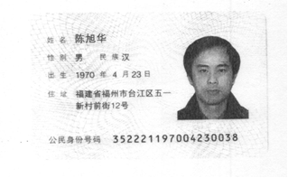

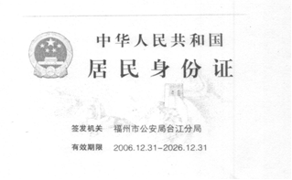
复印件与原件一致
被授权人身份证复印件
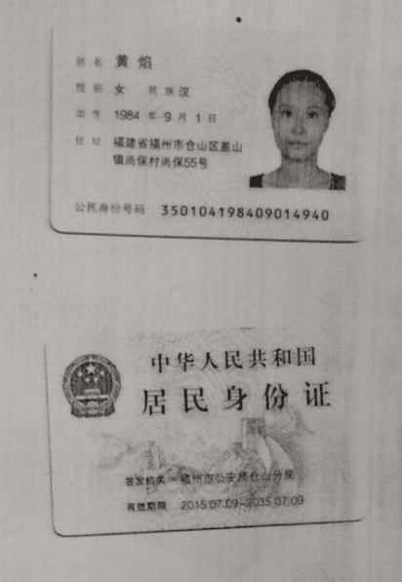
复印件与原件一致
附件五
招标代理服务费承诺书

致：福建省承诚招标代理有限公司：
我们在贵司组织的 福建省直单位货物（设备）采购项目（项目编号： 2016-CCZB-FJS017 ）的网上竞价活动中，如获成交。我们保证在领取网上竞价采购通知书的同时按中标金额的1.5%向贵司缴纳中标服务费。
我方如违约，愿接受按上述承诺金额的200%在投标保证金或货款中扣缴。

特此承诺！

竞价方全称（加盖公章）：__福州联晟电子工程有限公司__
地址：__福州市台江区宁化街道上浦路南侧富力中心C区C2#13层16商务办公__
邮编：___35000____
电话：__0591-83894511________ 传真：__0591-83836171____
竞价方授权代表签字：____黄焰____
日期：___2016年12月22日____
附件六
报价方应交的其它资料

- 资格证明文件：企业营业执照副本、税务登记证、组织机构代码证
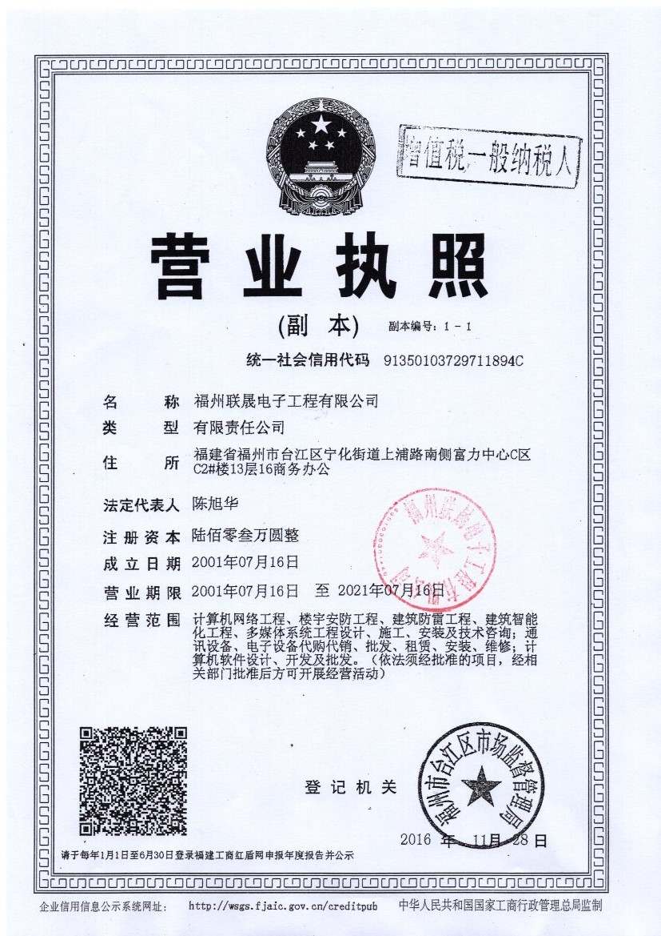
复印件与原件一致

